**LAPORAN PRAKTIKUM**

**VLAN**



**DISUSUN OLEH :**

Nama : Nasywa Deby Azanna

Nim : 2022903430048

Kelas : TRKJ 1B

Jurusan : Teknologi Informasi dan Komputer

Program Studi : Teknologi Rekayasa Komputer Jaringan

Dosen Pembimbing : Umri Erdiansyah, S.Kom., M.Kom

**JURUSAN TEKNOLOGI INFORMASI DAN KOMUNIKASI**

**PRODI TEKNOLOGI REKAYASA KOMPUTER DAN JARINGAN**

**POLITEKNIK NEGERI LHOKSEUMAWE**

**TAHUN 2022/2023**

**LEMBARAN PENGESAHAN**

Laporan Yang Berjudul : VLAN

Disusun Oleh : Nasywa deby azanna

NIM : 2022903430048

Tanggal Praktikum : 5 Juni 2023

Tanggal Penyerahan : 29 Juni 2023

Jurusan : Teknologi Informasi & Komputer

Program Studi : Teknologi Rekayasa Komputer Jaringan

Mata Kuliah : Routing and Swicing Workshop

Tabel Penilaian : :

Mengetahui,

Dosen Pembimbing, Penyusun,

Umri Erdiansyah, S.Kom., M.Kom Nasywa Deby Azanna

NIP 199210132022031003 NIM. 2022903430048

**PRAKTIKUM**

**VLAN**

**A. TUJUAN**

1. Mahasiswa dapat memahami tentang konsep dynamic routing.

2. Mahasiswa dapat mengetahui tentang router intial configuration.

3. Mahasiswa dapat mengetahui tentang routing decision.

4. Mahasiswa dapat mengetahui tentang router operator.

5. Mahasiswa dapat mengetahui definisi routing dan konsep dasarnya.

**B. DASAR TEORI**

**Pengertian Mode Trunk**

Trunk adalah komunikasi yang dirancang untuk membawa banyak sinyal secara bersamaan dengan tujuan untuk menyediakan akses jaringan antara dua titik. Jika mengacu pada istilah komunikasi, trunking atau trunk adalah sebuah konsep di mana sistem komunikasi mampu menyediakan akses jaringan untuk banyak klien dengan saling berbagi satu set garis (aturan) atau frekuensi, artinya tidak diberikan secara individual.

Dari dua pengertian di atas, untuk kemudian dihubungkan dengan konsep jaringan komputer, trunk dapat disimpulkan sebagai sebuah konsep pembagian akses antar jaringan. Pembagian akses ini memanfaatkan berbagai perangkat jaringan, yaitu switch dan dengan set peraturan yang telah disepakati dan ditetapkan.

Peraturan ini menetapkan bahwa tidak sembarang komponen dapat melakukan pengaksesan kepada komponen lain dalam jaringan lain. Jika melihat kasus real atau nyata, konsep trunk ini, dalam jaringan komputer dilakukan pada perangkat switch. Switch dipilih karena kemampuannya yang dapat membaca dan menetapkan alamat IP mana saja yang telah diberikan izin untuk mengakses komputer lain dalam jaringan lain.

Contoh penerapan konsep trunk adalah : Apabila sebuah port yang terdapat pada switch di set ke dalam switchport mode access, yang terjadi adalah port itu hanya dapat dilewati oleh satu VLAN, yaity VLAN yang telah di-assign ke port tersebut. Hal ini dikarenakan tidak memungkinkan satu port dengan mode access melakukan assign kepada lebih dari satu VLAN. Lalu apabila jumlah port pada sebuah switch sudah tidak mampu memenuhi kebutuhan jumlah PC atau Komputer, maka solusinya hanya satu, yaitu menambah switch baru agar jumlah port juga bertambah.

## **Pengertian VLAN**

VLAN adalah Virtual Local Area Network yang dapat menghubungkan beberapa perangkat dan mesin dalam satu jaringan, tanpa harus menempatkan perangkat di lokasi geografis yang sama.

VLAN melakukan pengelompokan satu atau lebih LAN untuk berkomunikasi satu sama lain dan berbagi dalam broadcast domain. VLAN berjalan pada segmen LAN yang berbeda karena didasarkan pada koneksi logis dibanding koneksi fisik.

Jenis jaringan ini umumnya dipilih karena fitur-fiturnya yang unggul meliputi efisiensi biaya karena kita mendapatkan sesuai apa yang kita bayar, efisiensi kinerja tinggi, fleksibel, dan jauh lebih terukur, risiko keamanan yang lebih rendah, dan lain sebagainya.

Jaringan komputer dapat dibentuk baik dengan LAN (Local area network) atau dengan WAN (Wide area network) melalui workstation, switch, bridge, hub, perangkat, dan server.

Jika berada pada satu lokasi maka disebut sebagai LAN atau broadcast domain. VLAN membentuk beberapa jaringan yang terhubung secara virtual atau logis sebagai satu LAN. Dalam hal ini, paket tidak dikirim ke semua perangkat yang berada dalam jaringan tetapi ke broadcast domain tertentu.

Setiap Virtual LAN memiliki domain broadcast yang unik. Untuk VLAN yang berbeda, perangkat Layer 3 perlu berkomunikasi saat swith VLAN yang sama sedang digunakan.

Perangkat Layer 3 pada VLAN akan memisahkan broadcast domain apabila header Layer 2 gagal memverifikasi satu jaringan dari yang lain.

**C. ALAT DAN BAHAN**

* Laptop/Komputer
* Switch
* Router
* Kabel Straight

**D. LANGKAH PERCOBAAN**

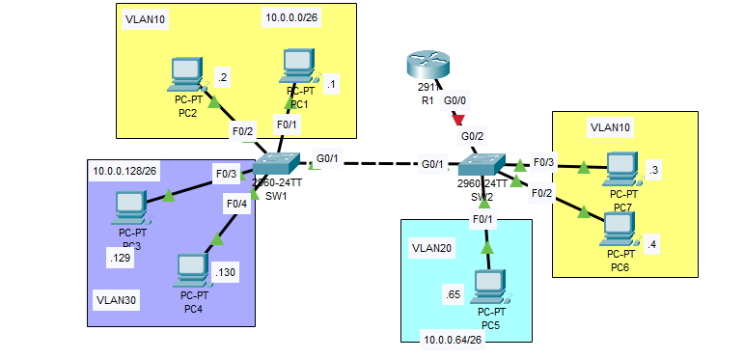

**Analisa :**

Konfigurasi mode trunk pada switch Cisco melibatkan pengaturan port switch agar berfungsi sebagai trunk port, yang memungkinkan lalu lintas VLAN melalui port tersebut. Berikut adalah langkah-langkah umum untuk mengonfigurasi mode trunk di switch Cisco:

Masuk ke mode konfigurasi pada switch dengan menggunakan privileged EXEC mode:

bash

Copy code

enable

configure terminal

Pilih port yang akan dikonfigurasi sebagai trunk port. Misalnya, untuk port GigabitEthernet1/0/1:

kotlin

Copy code

interface GigabitEthernet1/0/1

Tentukan bahwa port tersebut akan menjadi trunk port:

Copy code

switchport mode trunk

Opsional: Tentukan native VLAN untuk port trunk (VLAN yang tidak di-tag). Misalnya, VLAN 10:

java

Copy code

switchport trunk native vlan 10

Tentukan VLAN yang akan diizinkan melalui trunk port. Anda dapat memilih untuk mengizinkan semua VLAN atau hanya VLAN tertentu. Misalnya, untuk mengizinkan semua VLAN:

css

Copy code

switchport trunk allowed vlan all

Atau, untuk mengizinkan VLAN tertentu (misalnya, VLAN 10, 20, dan 30):

Copy code

switchport trunk allowed vlan 10,20,30

Simpan konfigurasi yang telah dilakukan:

arduino

Copy code

end

write memory

Setelah melakukan langkah-langkah di atas, port yang Anda konfigurasi akan beroperasi dalam mode trunk dan mengizinkan lalu lintas VLAN yang ditentukan melaluinya. Pastikan untuk mengulangi langkah-langkah di atas untuk setiap port yang ingin Anda konfigurasi sebagai trunk port.

**Berikut Hasilnya :**

konfigurasi vlan pada switch1

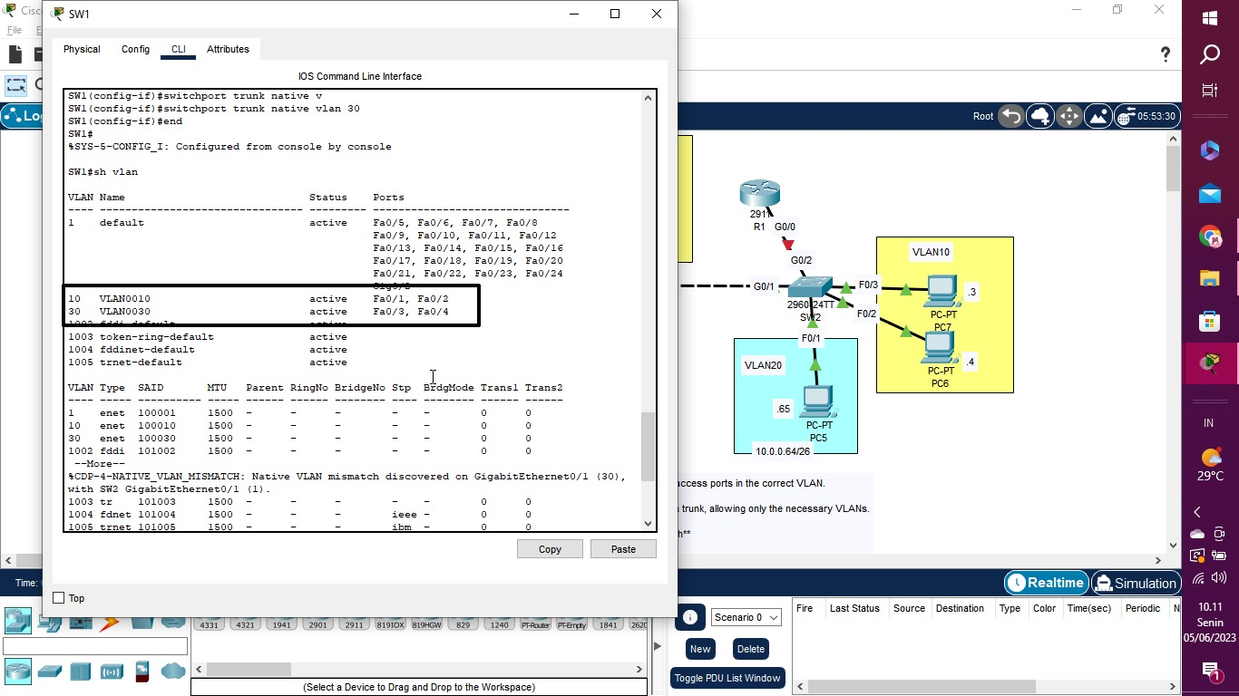

konfigurasi vlan pada switch2

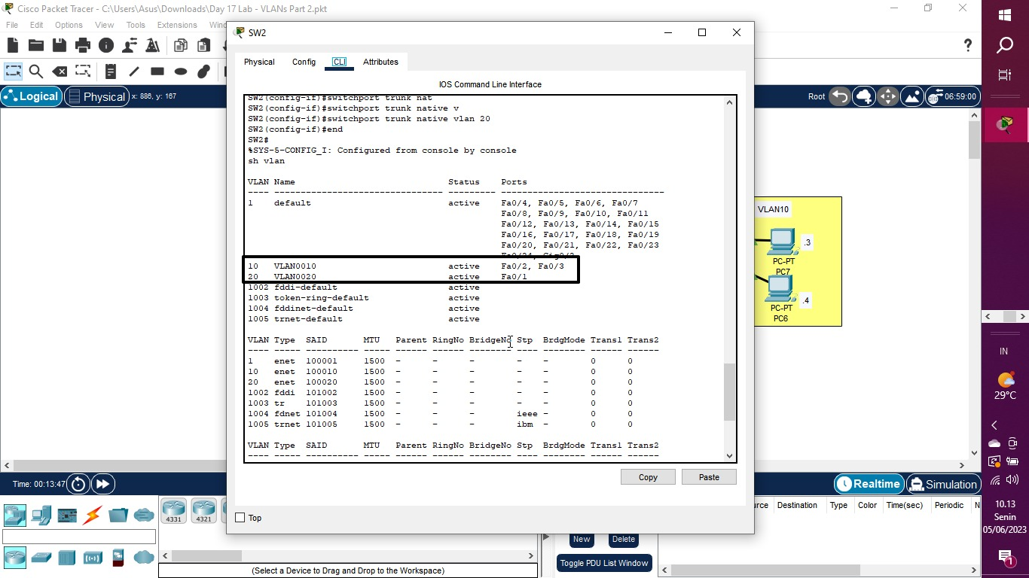

menjadikan vlan20 menjadi native vlan



menjadikan vlan30 menjadi native vlan



Proses ping

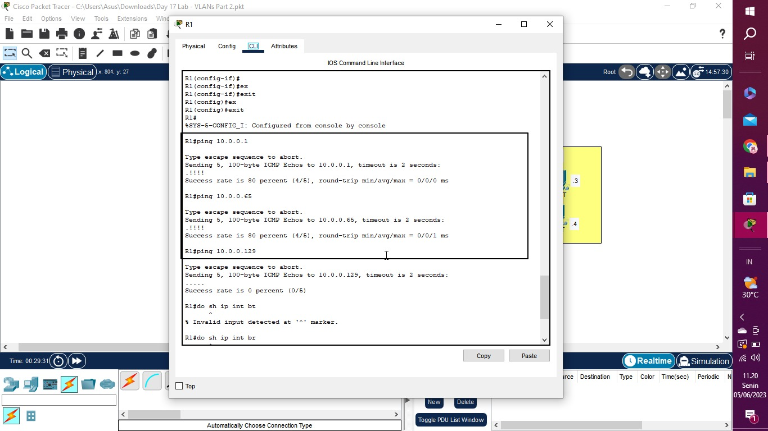

membuat sub interface pada router1

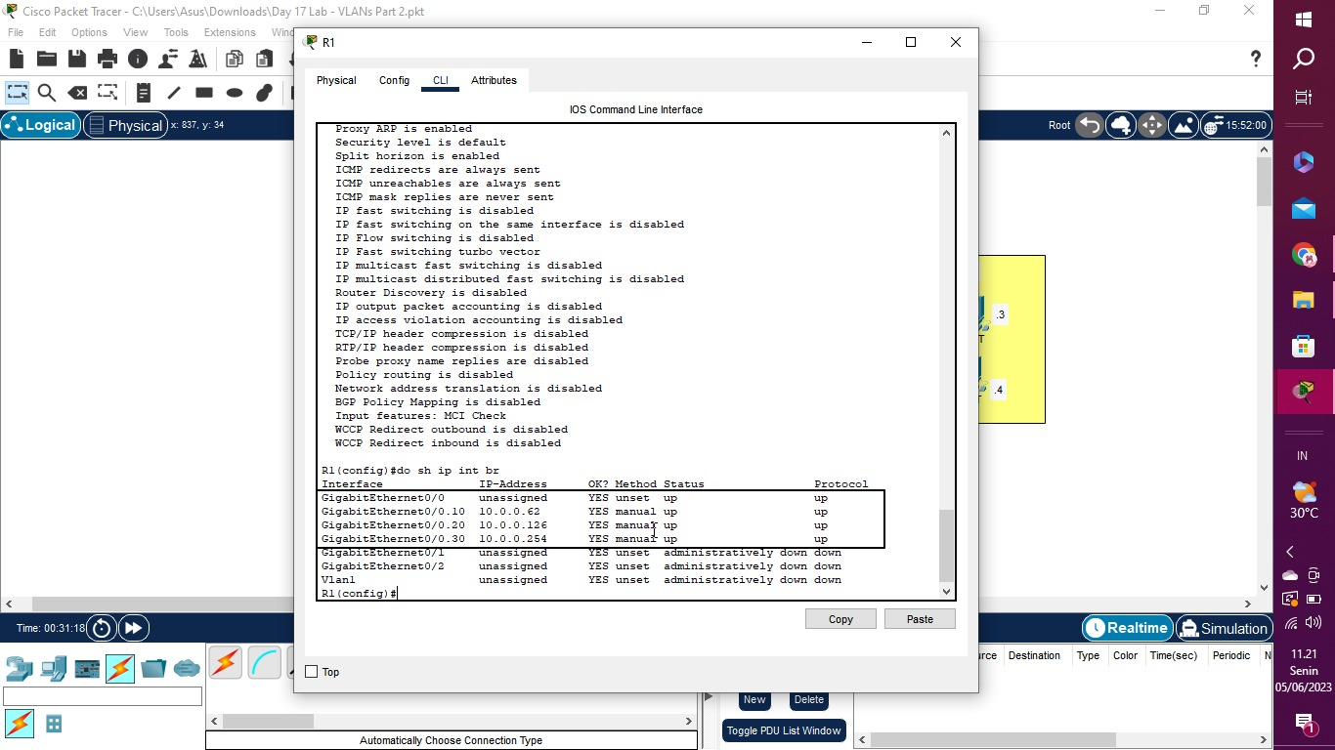

1. **KESIMPULAN**

Trunk merupakan mekanisme yang dapat membentuk jaringan internet atau internetwork yang meliputi jaringan lokal di antara yakni jaringan area luas (WAN), jaringan area lokal (LAN), dan LAN virtual ([VLAN](https://dosenit.com/jaringan-komputer/konsep-jaringan/jaringan-vlan)).

Trunk dapat didefinisikan sebagai sebagai sebuah konsep pembagian akses jaringan yang memanfaatkan berbagai perangkat jaringan salah satunya [switch](https://dosenit.com/php/keyword-switch-php) yang memiliki peraturan sesuai dengan kesepakatan dan penetapan oleh admin jaringan.

VLAN adalah Virtual Local Area Network yang dapat menghubungkan beberapa perangkat dan mesin dalam satu jaringan, tanpa harus menempatkan perangkat di lokasi geografis yang sama. VLAN melakukan pengelompokan satu atau lebih LAN untuk berkomunikasi satu sama lain dan berbagi dalam broadcast domain.

**DAFTAR PUSTAKA**

<https://www.google.com/search?q=pengertian+vlan&oq=&aqs=chrome.0.35i39i362l8.2246768j0j15&sourceid=chrome&ie=UTF-8>

<https://markey.id/blog/technology/trunk-adalah>